SDH Pikov a SDH Borotín společně oznamují,
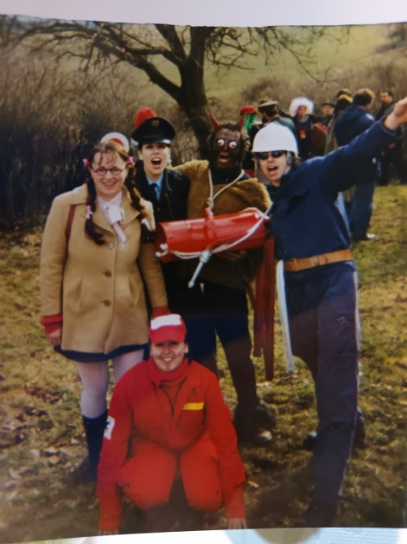
že pokud epidemiologická situace dovolí, popřípadě nebude vládou zakázáno, tak po roční odmlce opět uspořádají maškarní průvod!
Masopustní veselí s živou hudbou proběhne v sobotu dne 19.2.2022 a to ve formě jak byli všichni zvyklí před pandemií. Sraz masek bude v cukrárně u kostela - ráno v 8.00. Dopoledne projde průvod Borotínem a v odpoledních hodinách pak bude průvod postupně zajíždět do spádových vesnic. Zakončení proběhne v Kamenné Lhotě.
Těšíme se na vás!

